1 引言
1.1 编写目的
本测试报告为WHU Animals项目的测试报告, 目的在于总结测试阶段的测试以及分析测试结果, 描述系统是否符合需求. 预期参考人员包括用户、测试人员、开发人员、项目管理者、其他质量管理人员和需要阅读本报告的高层经理.
1.2 项目背景
1) 项目名称: WHU Animals.
2) 项目提出者: 赵卓轩.
3) 项目开发者: 赵卓轩.
4) 项目用户: 有兴趣参与校园流浪动物保护的用户.
1.3 系统简介
校园流浪动物管理救助平台——WHU Animals是一个针对当前校园流浪动物管理所推出的平台。在校园中，我们随时随地都能看到流浪漂泊无家可归的野生动物，面对这样的情况，我们往往想对这些动物施以救助但爱心无处可施。校园流浪动物管理救助平台为大家提供了一个尽自己所能对校园流浪动物进行救助的平台，它为每一个同学提供登记自己所遭遇的想救助的流浪动物的区域，同学们还可以在个人博客页面讲述自己与流浪动物的遭遇。对管理者来说，管理者可以编辑流浪动物的详细资料，还能将这些流浪动物的救助过程实时更新，让关心它们的同学们了解到最新信息

2 测试任务概述
2.1 目标
本项目的需求主要有:
1、 系统主要面向两类用户：即普通用户和管理员，实现用户的登陆与注册。
2、 系统应为管理员用户提供试人员管理、动物管理、人员权限管理、文章管理等、审核用户上传信息功能等各种维护和管理功能。
3、 系统应能提供依据用户活跃度生成贡献排名功能
4、 系统能够向普通用户提供发布文章、评论点赞、浏览动物信息、上传动物信息等功能

2.2 运行环境
▶ 数据库管理软件
服务器使用 java 接口同关系型数据库管理软件MySQL建立连接.
▶ Web 服务器软件
用户使用支持 J2EE 规范的 Web 服务器软件.
▶ 平台要求
用户系统必须在 CPU 为 P3 以上, 内存为 512MB 以上, 操作系统为微软 win2000 以上, MacOS 10.10以上或 Linux(Unix) 的数据库服务器上顺利运行.
▶ Web 浏览器
用户界面必须在 IE 8.0 以上或 Chrome70.0 以上的浏览器正常显示.
▶ Python 的版本
服务器的java版本在 jdk 1.8 以上

3 测试演示
3.1 登录页面效果测试
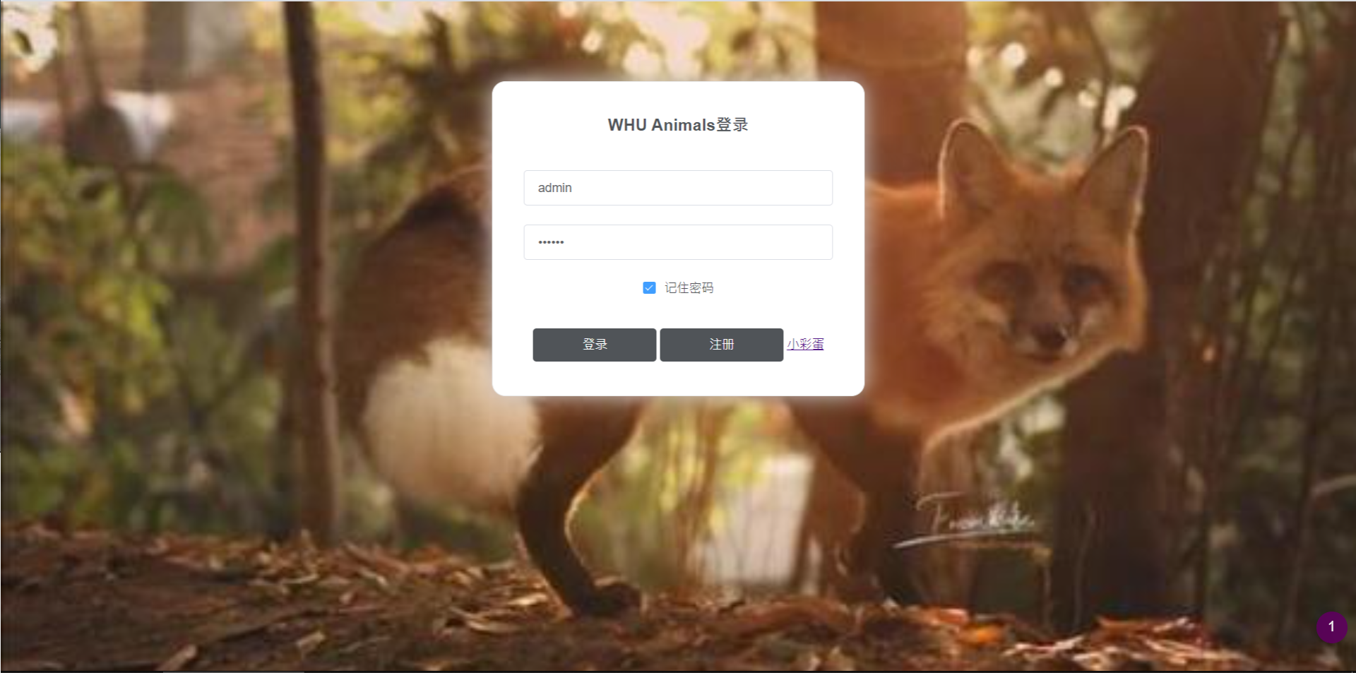

3.2 注册界面效果测试
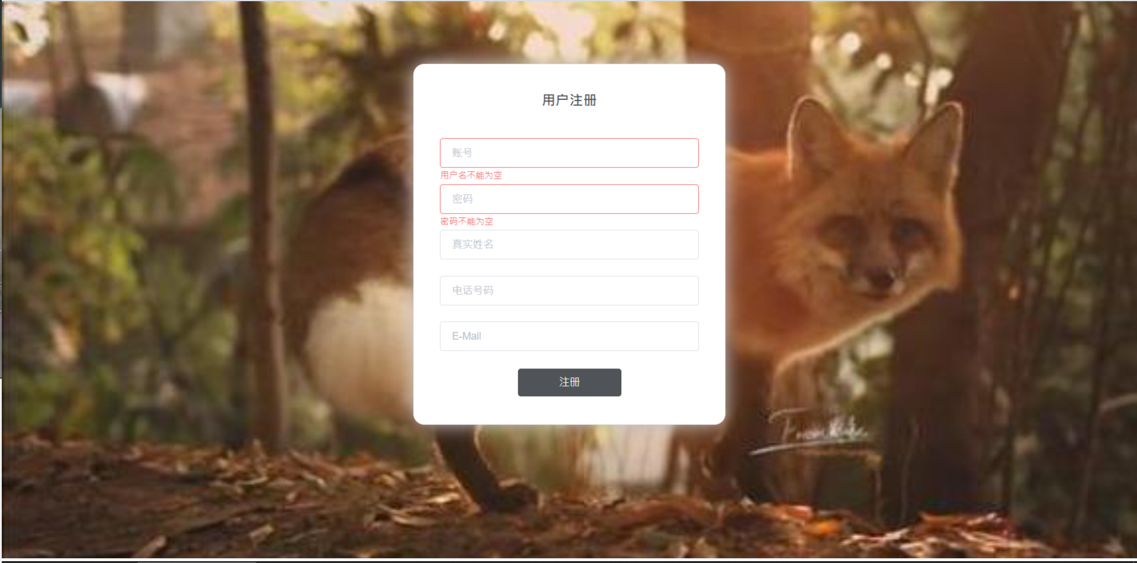

3.3 文章页面效果测试
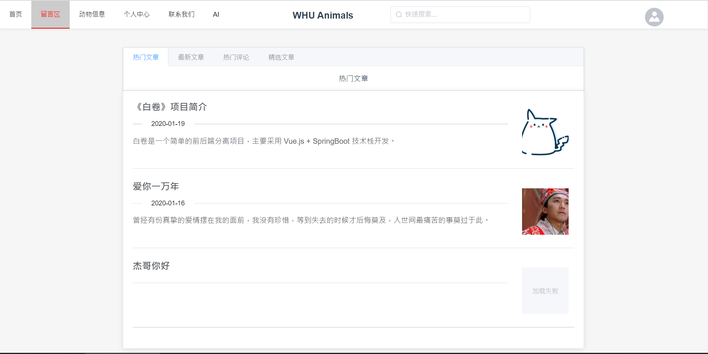

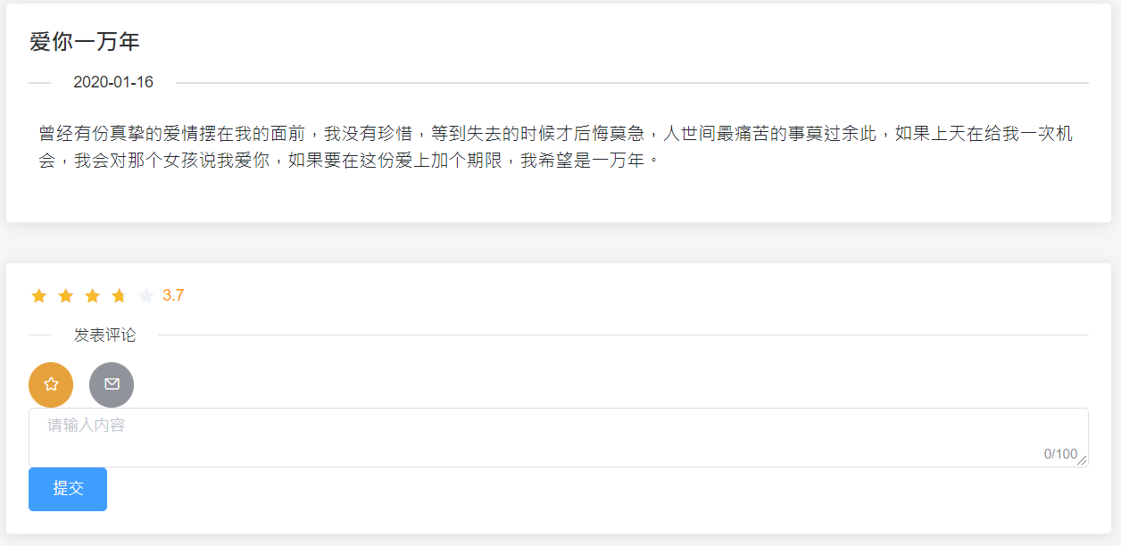

3.4 后台管理界面测试
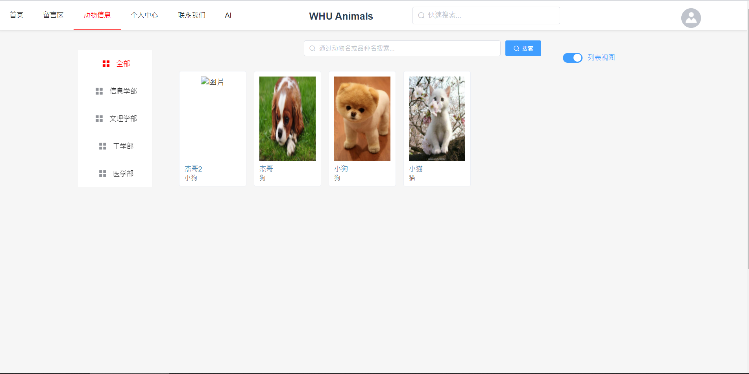

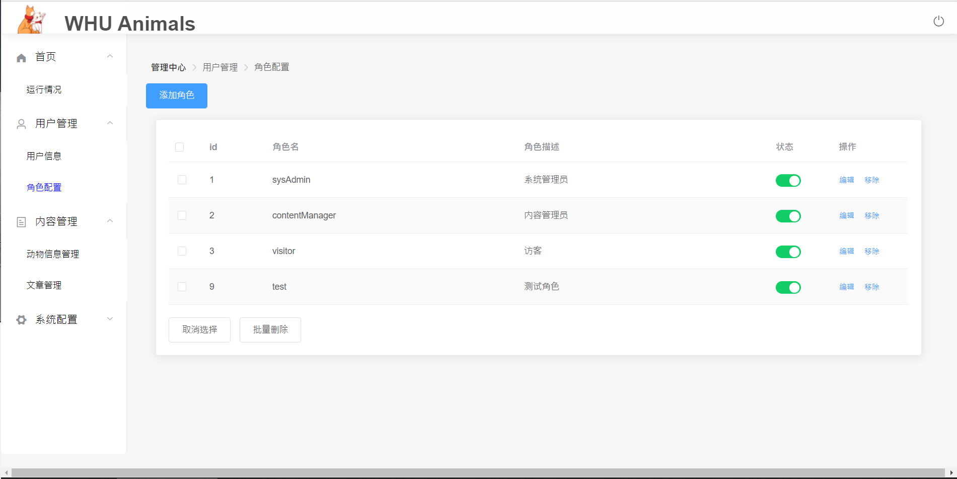

3.5 智能识别动物测试

